**Авторские пособия и дидактические игры**

Коршуновой Оксаны Анатольевны, воспитателя

СП ГБОУ СОШ №10 «ОЦ ЛИК» г.о. Отрадный д/с №11

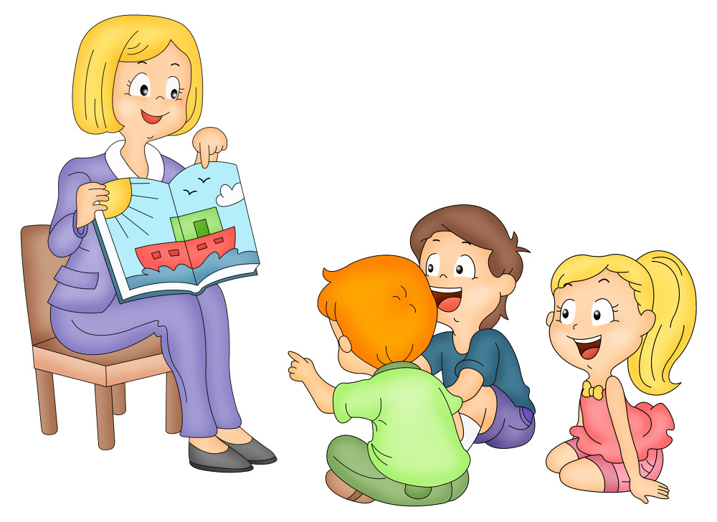

**Дидактическая игра «Танки»**

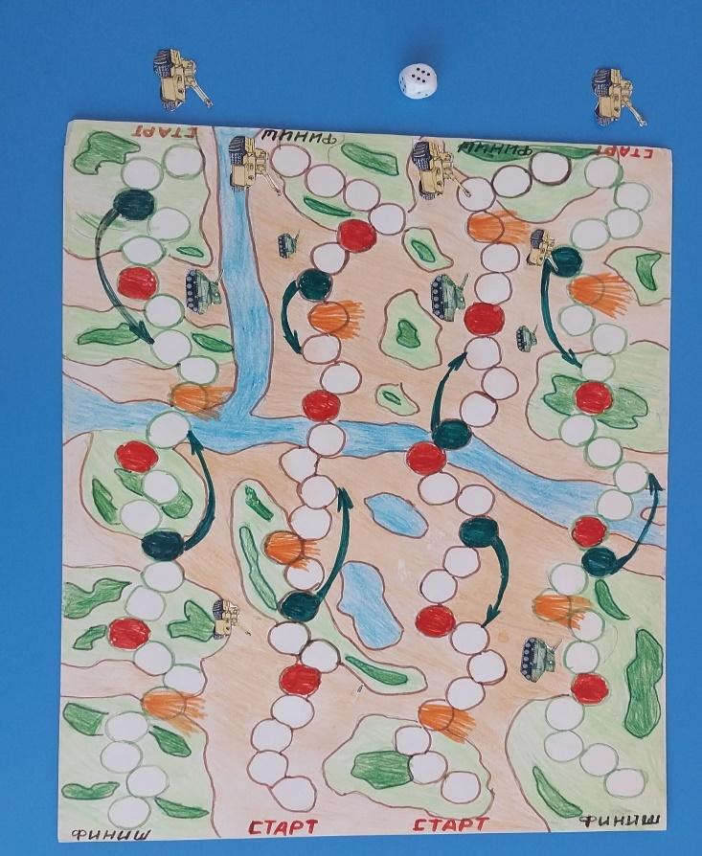

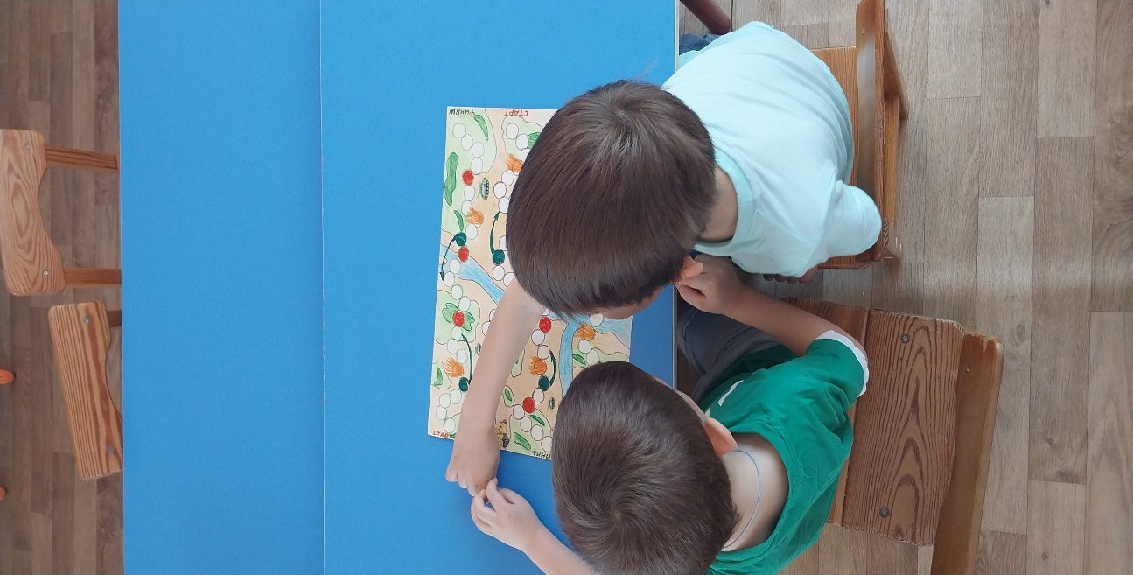

Цель: первым добраться до финиша, соблюдая правила игры.

Задачи: формировать представления о порядковом счете, развивать ориентировку в пространстве. Удерживать в памяти сделанные ходы. Развивать внимание, вырабатывать усидчивость. Воспитывать доброжелательное отношение к сверстникам.

Материал: игровое поле, кубик с точками от 1 до 6.

Правила игры: В игре участвуют от 2 до 4 игроков. Каждый по очереди, бросая кубик, делает ход. Если танк останавливается на зеленом круге, то ход переносится по стрелке на несколько шагов назад или вперед. Если игрок попал на круг со взрывом, то его танк возвращается на линию старта.

Побеждает игрок, который первый доберётся до финиша.

**Дидактическая игра «Наша армия родная»**

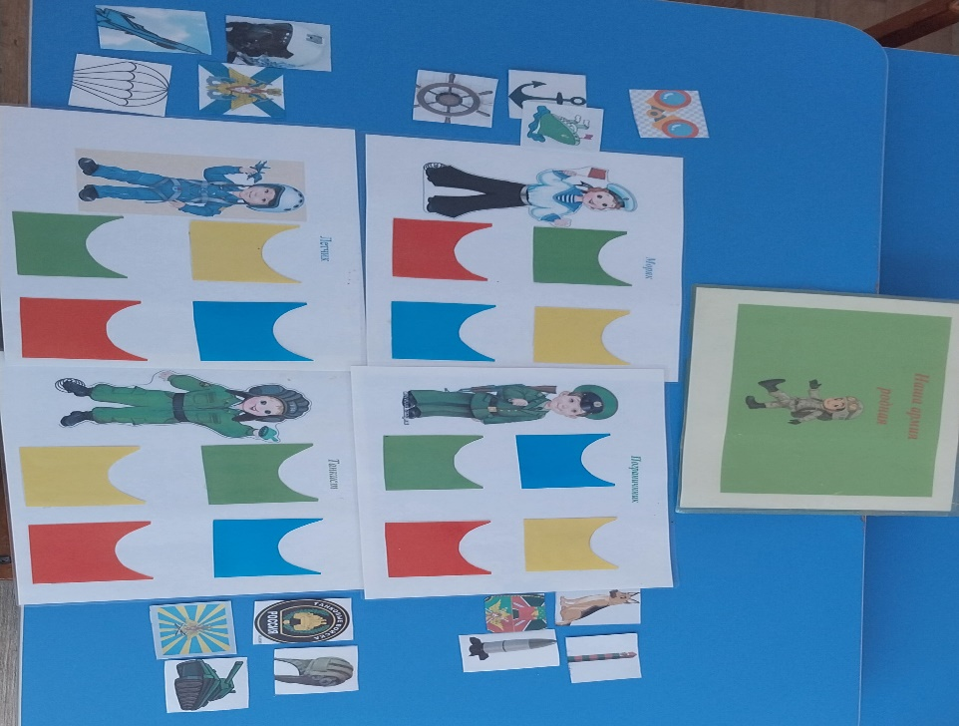

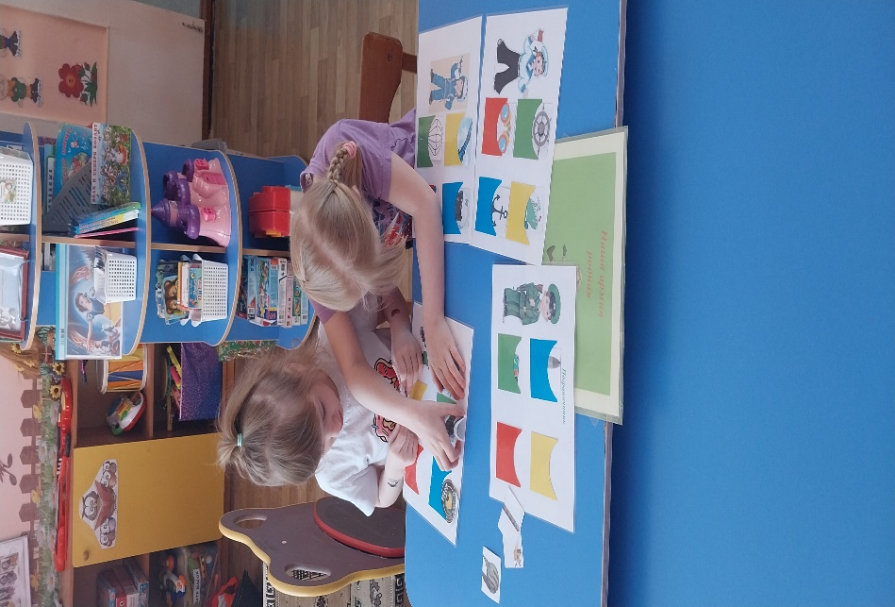

Цель: Формирование у детей патриотических чувств, воспитание любви и уважения к защитникам родины.

Задачи: познакомить детей с военными профессиями; обогатить их словарный запас. Углублять знания о Российской армии, родах войск и их отличиях, развивать патриотические чувства. Воспитывать уважение к Защитникам Отечества.

Правила игры: В игре могут принимать участие до 4 человек. Карточки меньшего размера перемешиваются. Игрокам раздают карточки большего размера. Игроки выбирают нужные карточки, которые соответствуют для данного военного. Выигрывает тот, кто первым накроет карточками.

**Дидактическая игра «Настольный театр»**

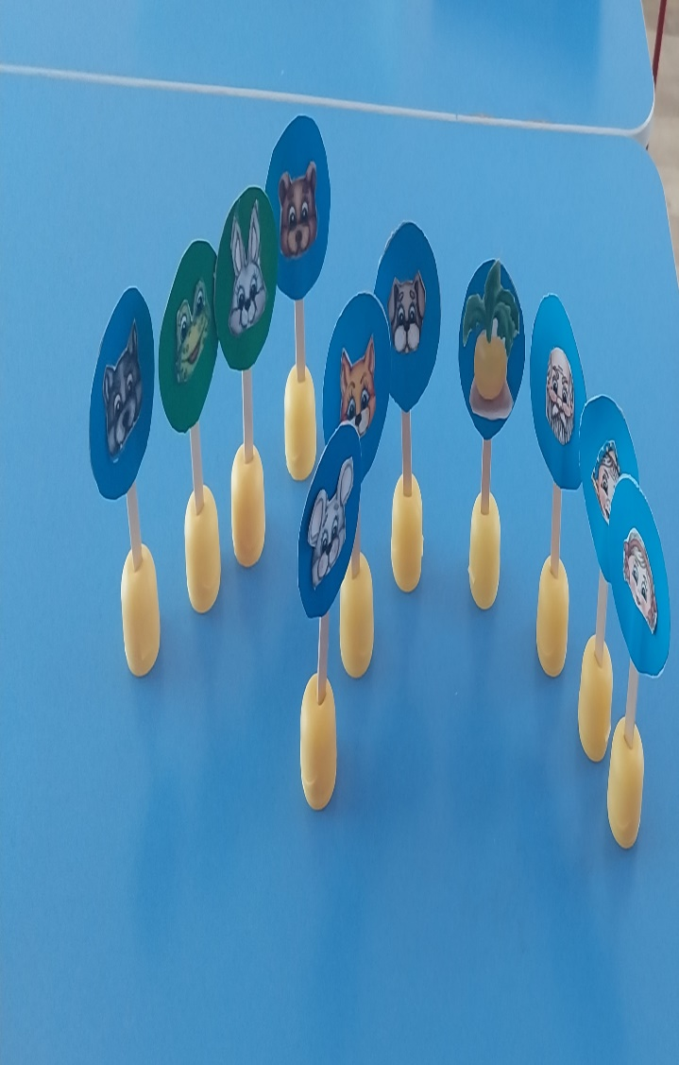

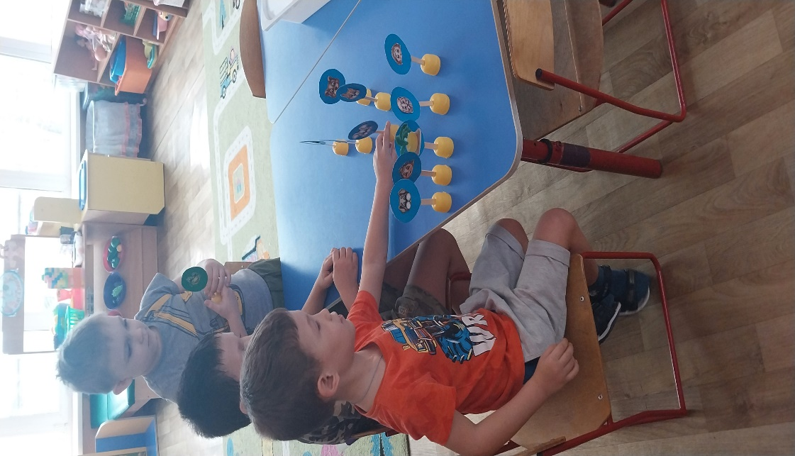

Цели:Развитие интереса к устному народному творчеству(сказкам). Создание условий для активного использования сказок в творческой деятельности детей, вовлечение в активную речевую деятельность. Воспитание творчески активной личности; развитие новых способностей и талантов детей средствами театрального искусства; организация их досуга путём вовлечения в театральную деятельность.

Задачи: Пополнение и обогащение словарного запаса детей; формирование представления детей о героях народных сказок;развивать художественно-эстетическое восприятие детей; создание необходимой творческой атмосферы в коллективе: взаимопонимание, доверия, уважения друг к другу.

**Телевизор – фланелеграф**

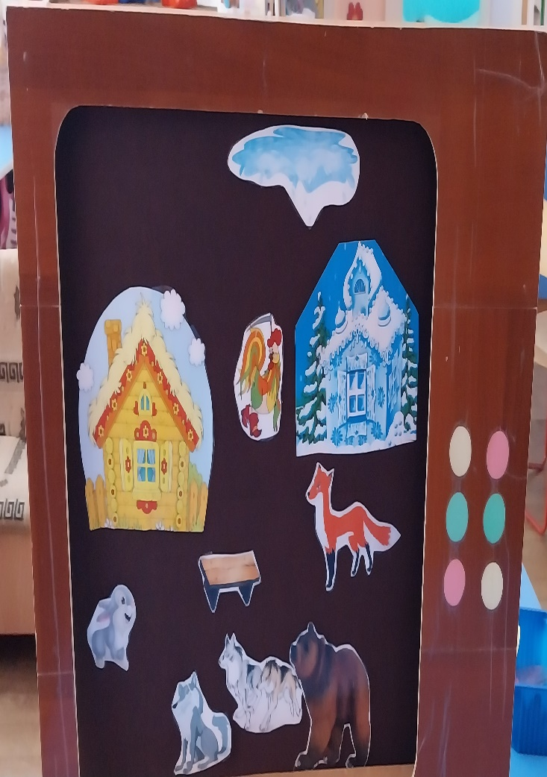

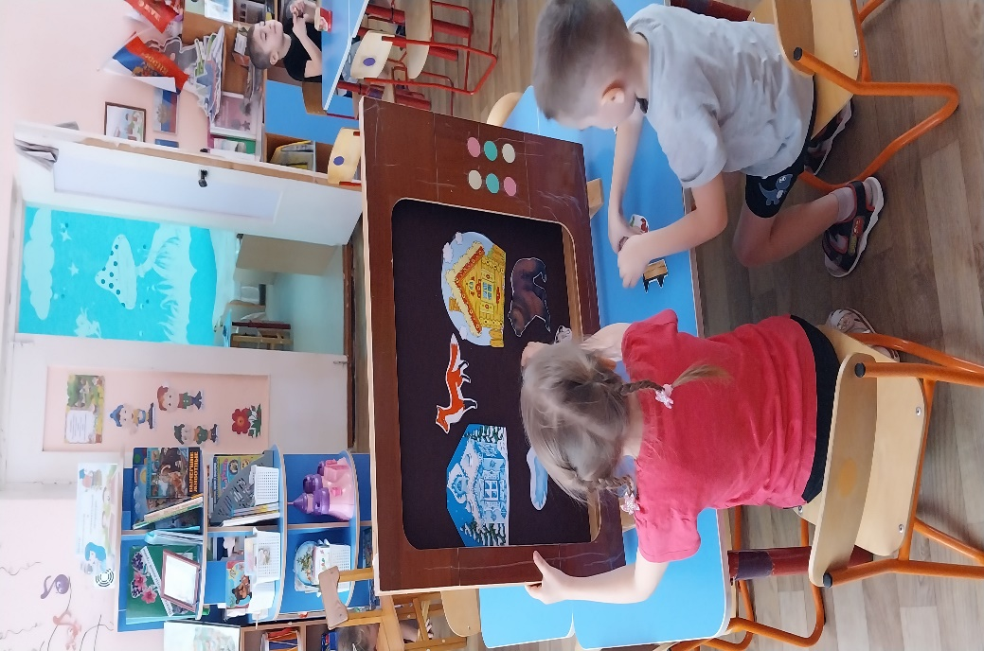

Фланелеграф в виде телевизора**—**универсальное игровое пособиеочень простое и в то же время многофункциональное.

Целью игровых технологий с использованием фланелеграфа является: Расширение кругозора, познавательная деятельность, формирование определённых умений и навыков. Развитие внимания, памяти, речи, мышления, воображения, фантазии, творческих идей, умений. Воспитание самостоятельности, воли, формирование нравственных, эстетических и мировоззренческих позиций.

Ребенок может сам играть, рассказывая сказки и придумывать собственные истории.

**Часы**

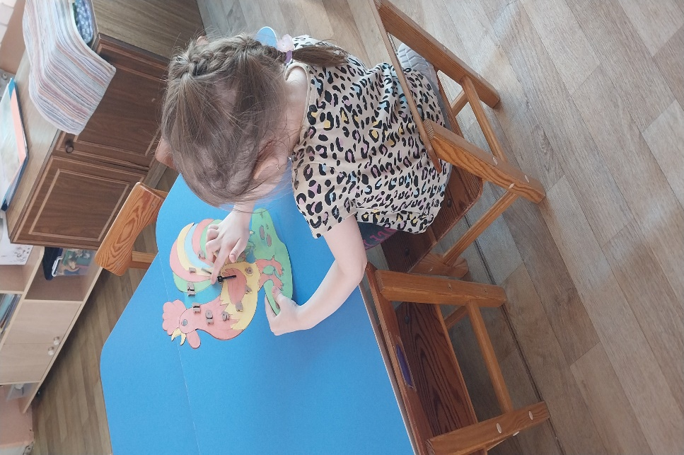 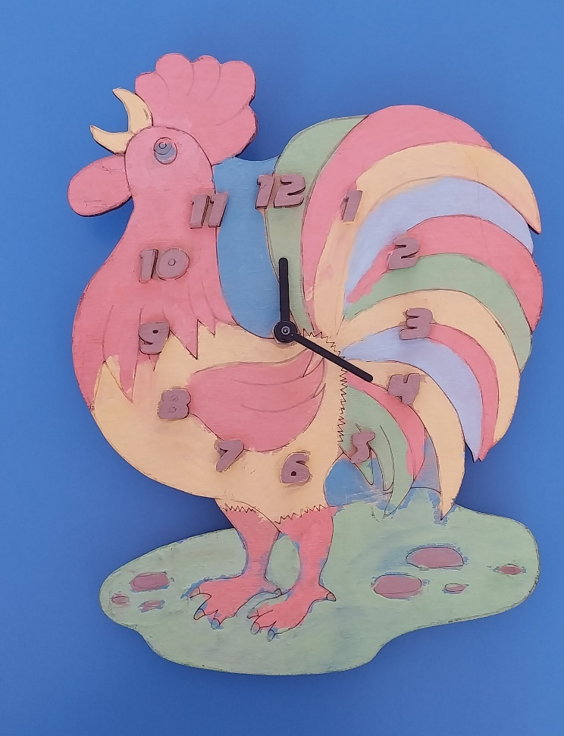

Умение свободно ориентироваться во времени делает ребенка более самостоятельным и ответственным, поэтому лучше уже в дошкольном возрасте научить его определять время по циферблату часов.

Дидактическое  пособие «часы»изготовлено из фанеры в виде петушка, часовая и минутная  стрелка (подвижные) из картона.

Цель: Закрепление умения определять время по часам с точностью до одного часа (до одной минуты).

Задачи:1. Познакомить с понятиями «циферблат», «час», «минута»;

2.Формировать у детей умение определять время по часам с точностью до одного часа;

3. Развивать моторику рук, расширять кругозор детей.

4. Развивать мышление, умение наблюдать и анализировать, сравнивать и   сопоставлять.

**Лэпбук «Мой дом – моя семья»**

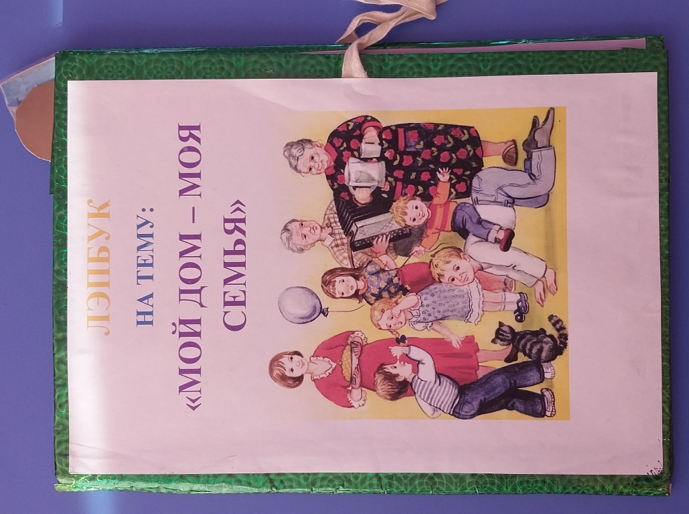

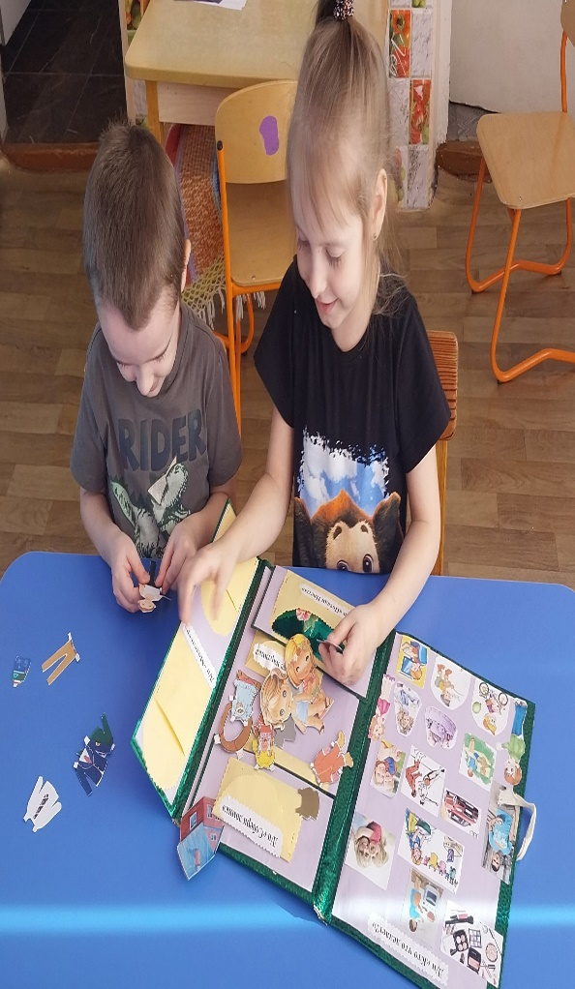

Дидактическое пособие лэпбук «Мой дом – моя семья» представляет собой картонную папку. На страницах папки имеются различные кармашки, карточки, в которых собрана информация, задания, игры по теме

Цель: В процессе занятий с интерактивным пособием активизируется словарь детей, развивается речь, мышление, воображение, творческие способности.

 Дети легко усвоят изученную тему, и в дальнейшем быстро восстановят в памяти полученные знания.

В него входят развивающие задания:

  Дидактические игры «Кто что делает?», «Назови членов семьи», «Посади цветы», «Модельер», «Собери дом (пазлы)».

Рассматривание сюжетных картинок о семье, составление рассказов о них.

Чтение стихов о членах семьи.

**Лэпбук «Детям о спорте» для родителей**

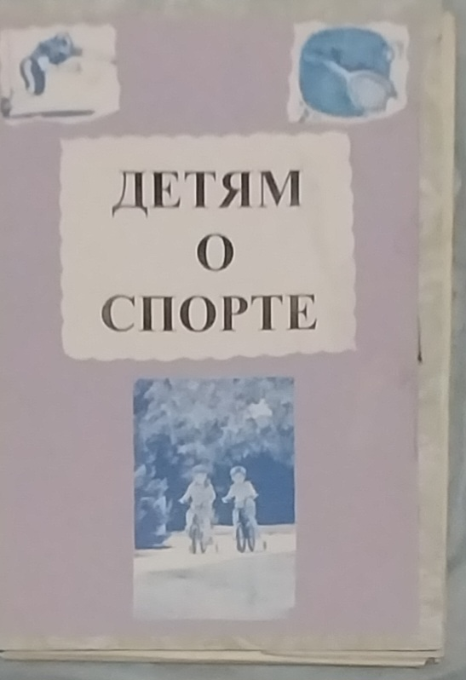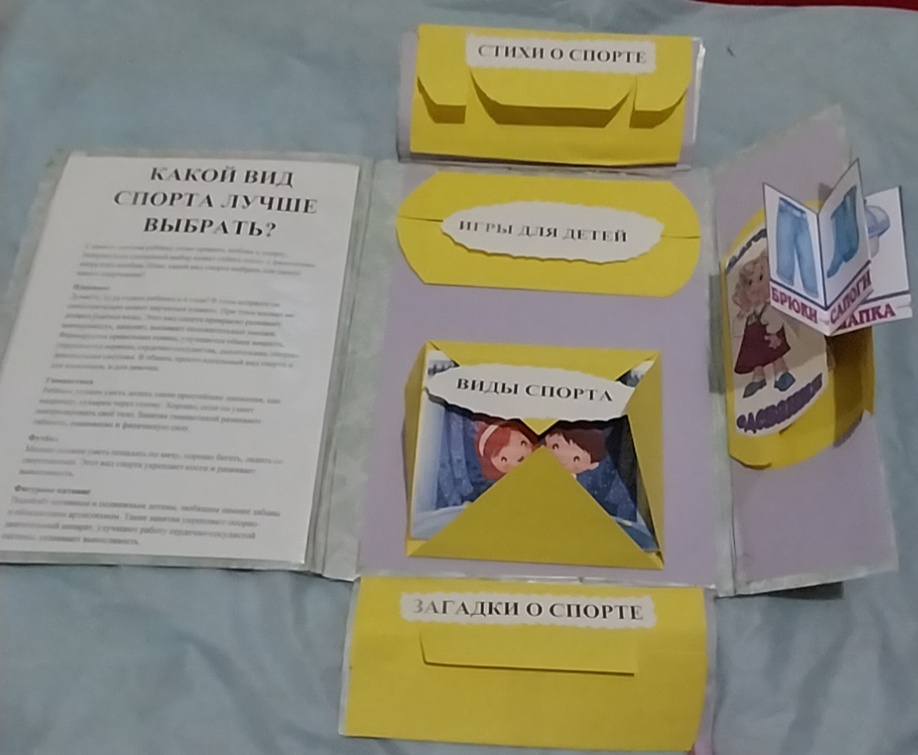

Дидактическое пособие лэпбук «Детям о спорте» представляет собой картонную папку. На страницах папки имеются различные кармашки, в которых собрана информация, задания, игры по теме, консультация для родителей.

Цель: В союзе с родителями реализовать комплексный подход к формированию здорового образа жизни у воспитанников, сохранение и укрепление здоровья.

В него входят:

Консультация для родителей на тему: «Какой вид спорта лучше выбрать?»;

стихи и загадки о спорте;

алгоритм одевания; виды спорта;

игры для детей, в которые можно поиграть дома совместно дети и родители.